ช่องทางแจ้งเรื่องร้องเรียนการทุจริต/แจ้งเบาะแสด้านการทุจริตและประพฤติมิชอบ องค์การบริหารส่วนตำบลท่าดี อำเภอลานสกา จังหวัดนครศรีธรรมราช ********************

1. ร้องเรียนทางโทรศัพท์หมายเลข 075-845086

2. เว็บไซต์ www.thadee.go.th
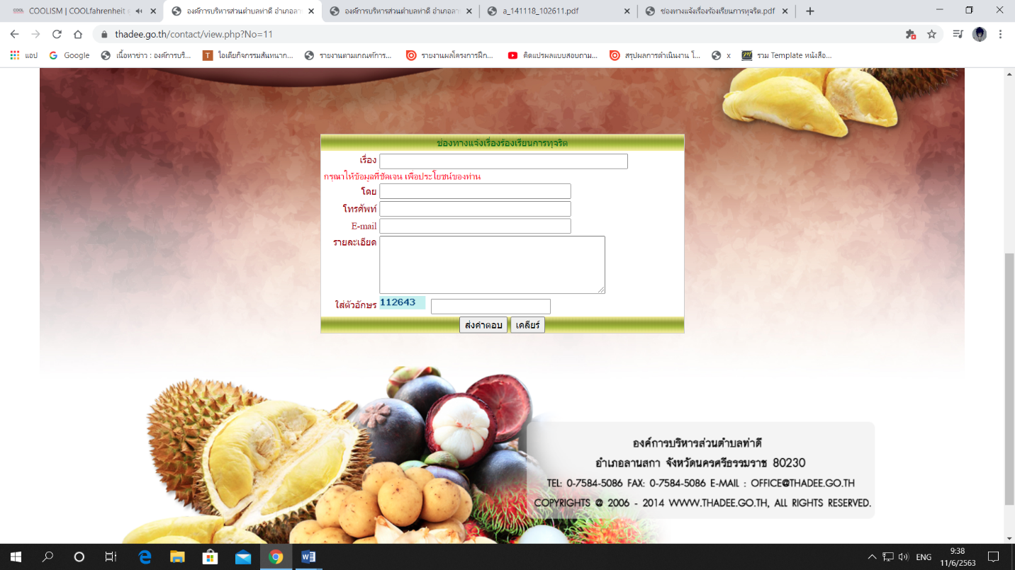

3. Facebook องค์การบริหารส่วนตำบลท่าดี
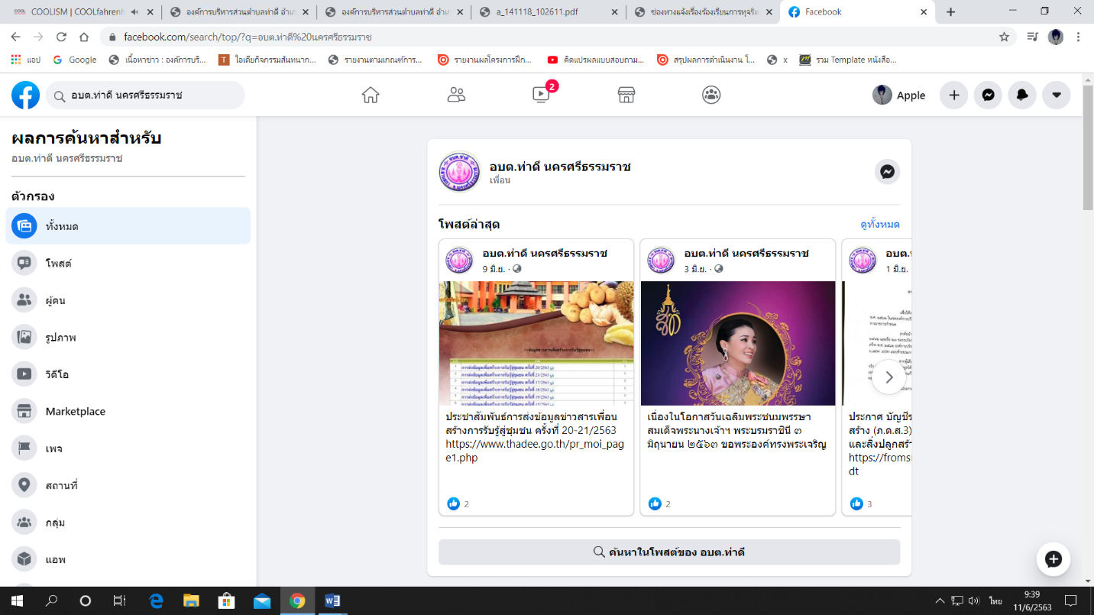

4. ร้องเรียนด้วยตนเองในวันและเวลาราชการ ที่ทำการองค์การบริหารส่วนตำบลท่าดี

